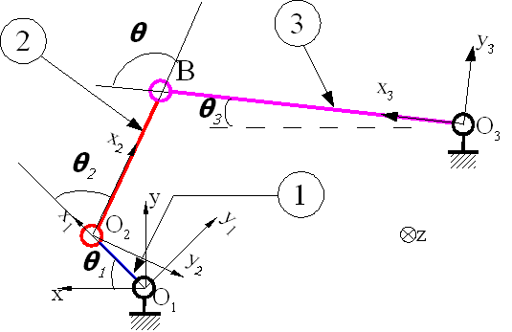

Figure 1: Modèle cinématique plan
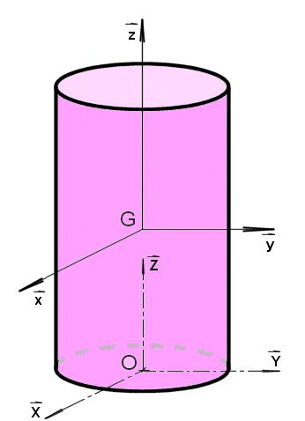 | 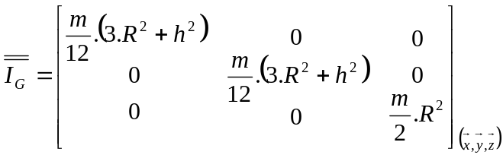
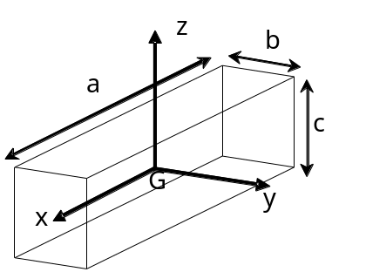 | 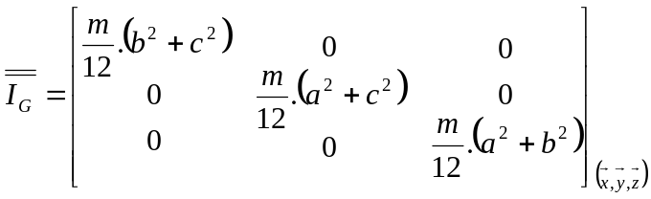

Figure 2: Eléments d'inertie

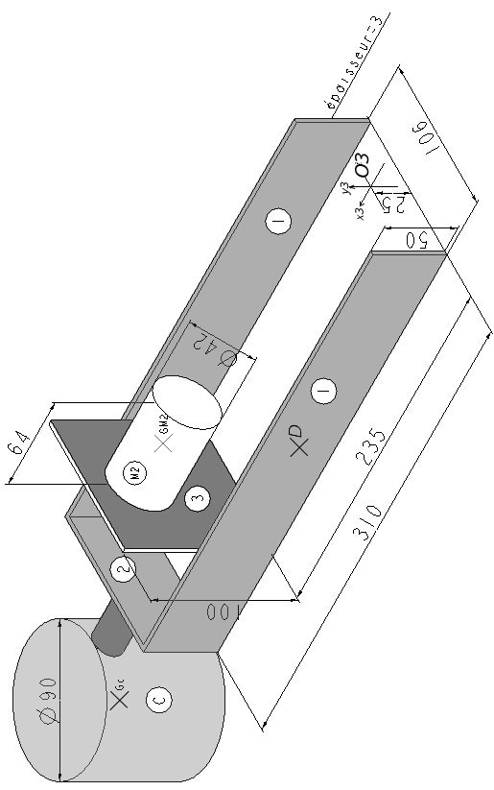

Figure 3: Modèle simplifié de l'ensemble {1} coté en mm

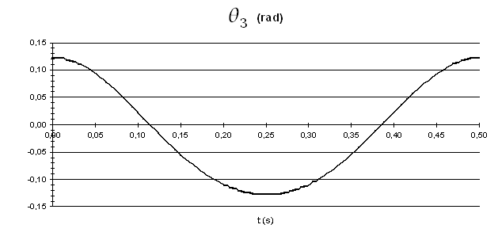

Figure 4: Position angulaire du bras 3
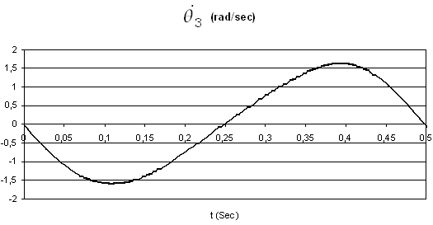

Figure 5: Vitesse de rotation du bras 3

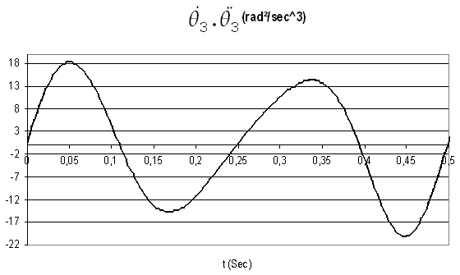

Figure 6: Produit vitesse angulaire par accélération angulaire du bras 3
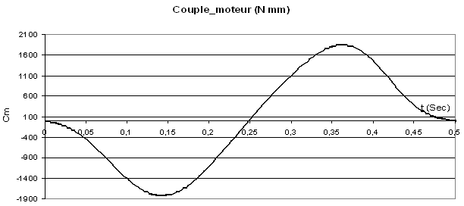

Figure 7: Couple moteur

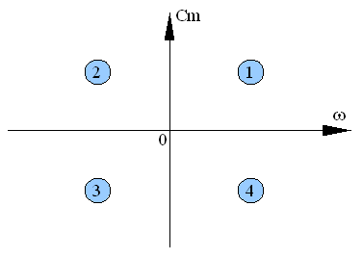

Figure 8: Plan couple-vitesse pour un moteur
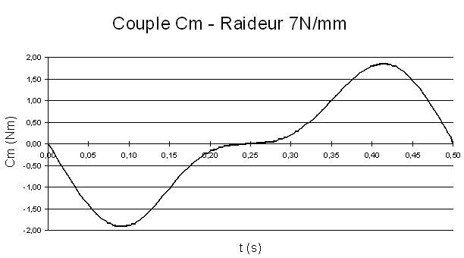

Figure 9: Solution avec ressort seul

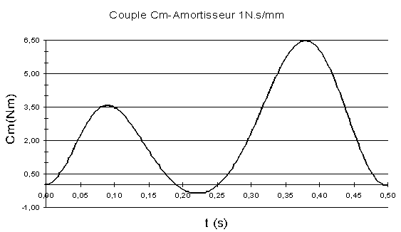

Figure 10: Solution avec amortisseur seul
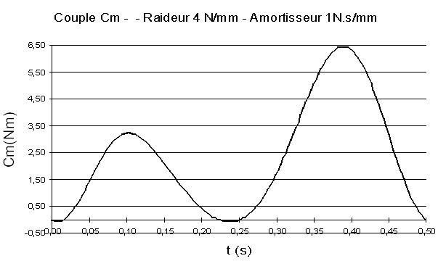

Figure 11: Solution avec ressort + amortisseur

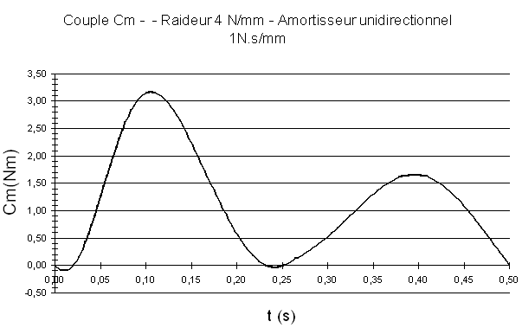

Figure 12: Solution avec ressort + amortisseur unidirectionnel
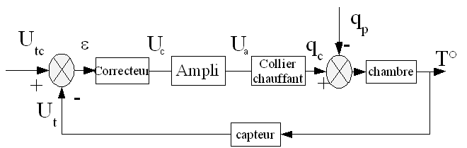

Figure 13: Schéma bloc de la régulation

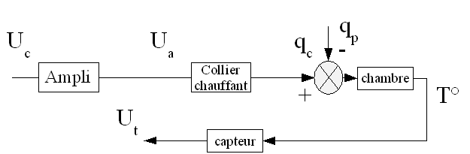

Figure 14: Boucle ouverte
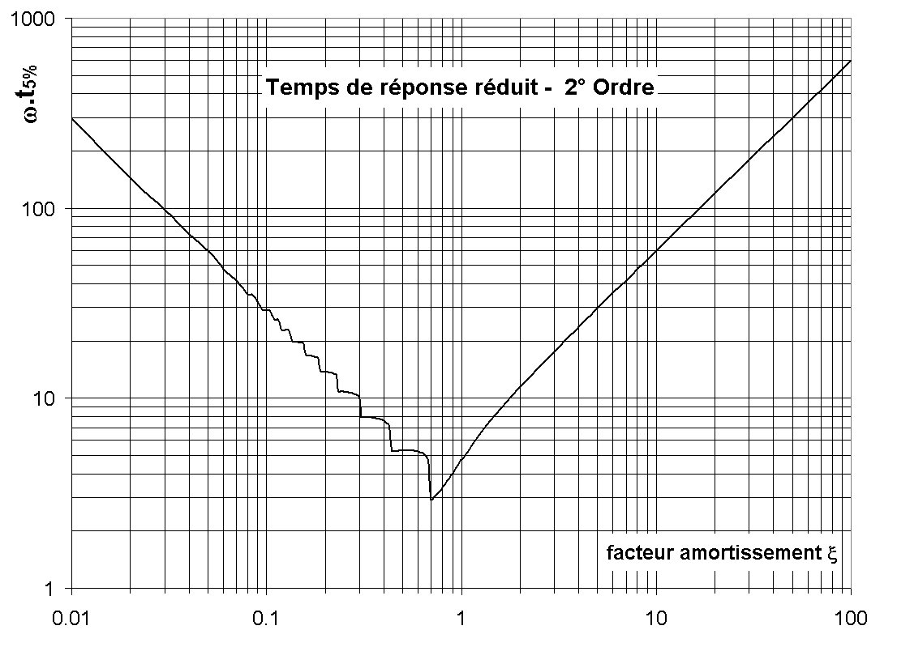

Figure 15: Temps de réponse réduit pour un second ordre

